Estudio físico-químico de las condiciones de habitabilidad de la Tierra.

1. **Absorción de radiación de calor por CO 2 - El efecto invernadero**

Si la Tierra no tuviera atmósfera, tendría una temperatura promedio de solo -18°C, ¡en este estado sería una bola de hielo blanca! Sin embargo, los gases de efecto invernadero en la atmósfera absorben la radiación de calor emitida por el suelo y, por lo tanto, aseguran una temperatura promedio de 15 ° C en nuestro planeta. Este es el llamado efecto invernadero natural, que ahora exploraremos.

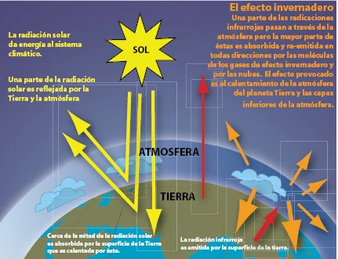

Materiales

1. Tarro con agua
2. alka seltzer
3. Bombilla de 100w

Procedimiento:

1. Echar el alka seltzer en un tarro con agua
2. Calentar el tarro con agua carbonatada y calentar otro tarro con agua
3. Mirar cuál sostiene más a la temperatura

Actividad 2:

Materiales:

* Termómetro
* Matraz con tapón y tubo 100.000
* Ácido cítrico en polvo 30.000
* Sodio en polvo 30.000
* Papel transparente
* Tasa plástica
* Pintura negra

Procedimiento:

En una tina con agua se pone un matraz con tapón y tubo y se agrega una mezcla de ácido nitrico y sodio en polvo, se espera que se caliente con un bombillo directamente encima de la tina y se observa que sucede, ahora se agrega agua a la mezcla en el matraz y se observa qué sucede.

1. **Los océanos como amortiguadores climáticos.**

El agua es un acumulador de calor muy efectivo: cierta masa de agua puede absorber significativamente más energía por aumento de temperatura Kelvin que, por ejemplo, la misma masa de aire.

Un kilogramo de agua se calienta en 1 K con un suministro de energía de 4,182kJ.

Por lo tanto, el agua tiene una capacidad calorífica de 4,182 kg⋅K. El aire y la tierra seca, por otro lado, tienen una capacidad calorífica de aprox. 1kJ

Solo 1 kJ es suficiente para calentar un kilogramo de estas sustancias en 1 K.

Nuestra tierra azul (NASA).

El efecto invernadero causado por los humanos proporciona energía adicional a la superficie de la Tierra. Afortunadamente, 2⁄3 de la superficie de la Tierra está cubierta de agua. Debido a su gran capacidad calorífica, esta lata de agua absorber una gran cantidad de energía sin aumentar significativamente su temperatura. ¡El calentamiento global se amortigua considerablemente!

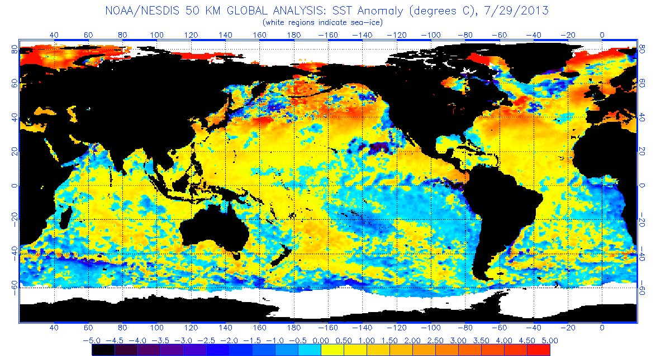

Materiales

1. Dos globos
2. Agua
3. Vela

Procedimiento

1. Encienda una vela y acerque un globo lleno de aire y mire que sucede, ahora acerque un globo lleno de agua y mire que sucede, mida la temperatura en ambas situaciones.
2. **La radiación solar y las zonas climáticas de la Tierra**

Actividad 1 estaciones climáticas.

Actividad 2

Materiales:

* Minivoltímetro digital 30.000
* Panel solar de 5v 30.000
* Lámpara Bombillo 100W

Procedimiento:

Frente a una lámpara poner el panel solar y varias el ángulo de inclinación frente a la lámpara y al panel solar conectarle un mini multímetro.

1. **Ascenso del nivel del mar.**

Materiales

1. Agua fría
2. Agua caliente
3. Hielo

Procedimiento

1. Derrita hielo en un vaso con agua y mire su comportamiento.
2. Llene un vaso con agua caliente y sumerja el hielo y describa lo que sucede.